**1. Mazda CX-5  
  
Mazda CX-5** – компактный внедорожник известного японского производителя. Эта модель заслужила репутацию надежной и безопасной. Неслучайно сегодня многие отдают предпочтение этому хорошо зарекомендовавшему себя автомобилю.

**Особенности**

**Мазда СХ 5, комплектации и цены** на которую можно узнать на нашем сайте, действительно уникальный кроссовер. Все в нем продумано до мелочей, от внешнего исполнения до технических характеристик. Вот почему стоит обязательно **купить мазду сх 5.**

Автомобиль первого поколения инженеры создавали почти с нуля. Создавали образ новой машины лучшие дизайнеры. Они представили новую модель в 2011 году. Через год начались ее продажи в России.

Японец получился очень стильным и элегантным. И сегодня, когда прошло уже целое десятилетие с того момента, как появилась новинка, ее экстерьер по-прежнему выглядит современно.

В основу идеи лег особый дизайн «KODO – дух движения», который на протяжении долгого времени создавали японские инженеры. Автомобиль создает впечатление мощного и изящного одновременно. Рельеф на капоте и боках кузова придет автомобилю спортивный вид. Широкий бампер и радиаторная решетка в сочетании узкими, заглубленными фарами вызывают ассоциацию с мордой хищного зверя.

Салон автомобиля предельно лаконичный. При этом весь интерьер тщательно продуман. Все кнопки и переключатели расположены максимально удобно для водителя, самые часто используемые – на руле. Для отделки использованы только качественные материалы. Водительское сиденье с поясничной поддержкой подстраивается во всех плоскостях. Изменение наклона спинки сиденья предусмотрено как для переднего пассажирского сиденья, так и для задних.

В **Мазде СХ 5** последнего поколения может быть силовой агрегат 2 л мощностью 150 л.с. или 2,5 л мощностью 192 л. с. В базовой комплектации доступна только механическая КПП, во всех остальных – 6-ступенчатый автомат.

Безопасность пассажиров в автомобиле обеспечивают подушки безопасности (даже в базовой комплектации предусмотрены и фронтальные, и боковые) и шторки безопасности. Система безопасности включает АБС, адаптивное освещение, систему безопасного торможения, мониторинга мертвых зон, распознавания дорожных знаков. Предотвратить опасные ситуации помогает система мониторинга усталости водителя, система предупреждения о выходе из полосы движения и система G-Vectoring Control. Процесс вождения упрощает парктроник и камера заднего вида.

Если вам нужен стильный и компактный, но в то же время надежный и безопасный внедорожник, вам следует **купить мазду сх 5.** В нашем автосалоне вам помогут подобрать оптимальную комплектацию и предложат выгодные условия покупки.

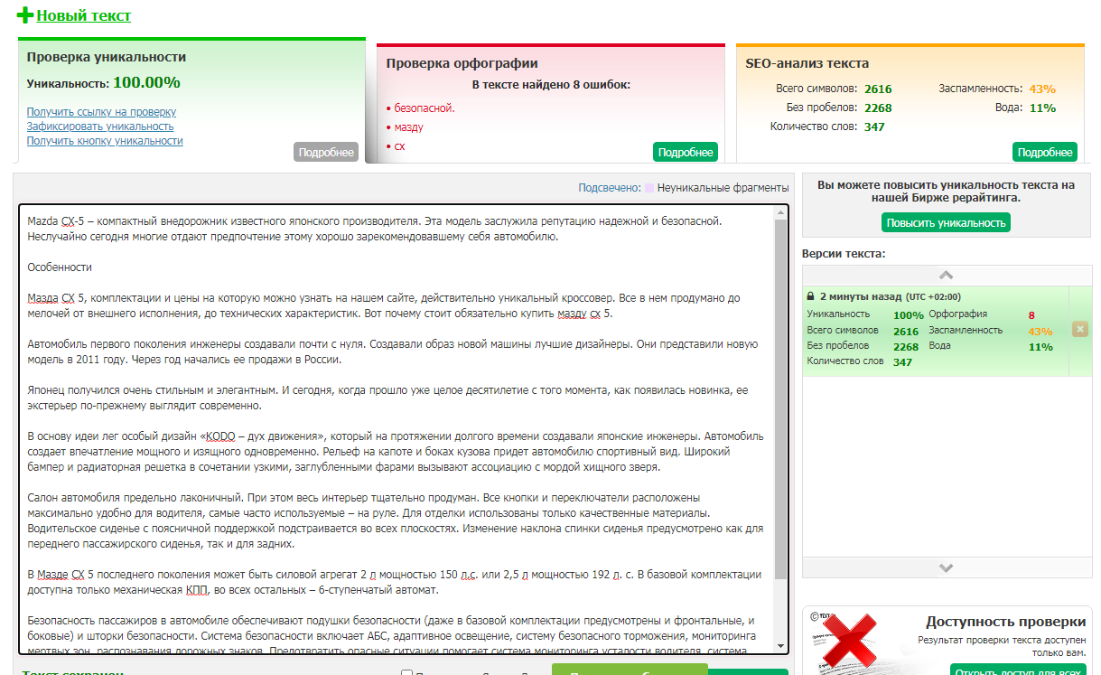

**2. Mitsubishi Outlander**

**Mitsubishi Outlander** – внедорожник компакт-класса японского производства, который успел отлично зарекомендовать себя не только в городских условиях, но и на бездорожье.

**Особенности**

**Митсубиси Аутлендер** был спроектирован известным японским концерном на основе созданного производителем концепт-кара. Лучшие инженеры стремились создать такую машину, которая бы дарила водителю подлинный комфорт и радовала пассажиров. Они делали все для того, чтобы этот автомобиль идеально подходил для увлекательных поездок на дальние расстояния. И у них это действительно получилось. Если вы цените подлинное качество и надежность, стоит обязательно **купить аутлендер.**

Модель выглядит стильно и в то же время солидно, как и положено автомобилю для семейных путешествий: плавные очертания кузова, закругленные линии, удлиненный капот, хромированные вставки, сложная LED-оптика.

Салон достаточно просторный, чтобы водитель и пассажиры не уставали во время длительных путешествий. Передние кресла эргономичные, с боковой поддержкой. Задний диван широкий, с регулируемой спинкой, места для ног хватает даже высоким пассажирам.

Приборная панель не содержит ничего лишнего: дисплей мультимедийной системы, кнопки управления, мультируль, блок управления климат-контролем. Для большего комфорта водителя руль дополнен электроусилителем и обогревом.

Багажник у Аутлендера позволяет вместить все необходимое для длительной поездки. Его объем в 477 л можно увеличить до 1640 л, если сложить задние сиденья.

Под капотом у этой модели установлен бензиновый силовой агрегат. Доступно 3 разновидности: 2 л (146 л.с.), 2, 4 л (167 л. с.) и 3 л (230 л.с.) – для топ-версии.

Как и большинства японских автомобилей, у Аутлендера очень высокий уровень безопасности – 94% из 100 по результатам краш-тестаEuro NCAP. Такую защиту обеспечивает прежде всего кузов особой конструкции, который в случае аварии минимально деформируется. Также для безопасности пассажиров предусмотрены подушки безопасности, 3-точечные ремни, крепления для детских сидений. Избежать аварии помогают ABS, EBD, ESP, система мониторинга слепых зон, аварийного торможения, круиз-контроль.

Mitsubishi Outlander **‒** практичный, надежный и безопасный автомобиль для семейных поездок. Он оправдывает отличную репутацию японского автопрома. **Купить Аутлендер**  по самой выгодной цене можно в нашем автосалоне. Мы предложим бесплатный тест-драйв автомобиля, и вы лично убедитесь в его достоинствах.

